Аутисты среди нас!

С каждым годом мы все больше слышим о раннем детском аутизме (РДА) и расстройствах аутистического спектра (РАС). За последние 10-15 лет этот синдром распространился в катастрофических масштабах. Имея общее представление о проблеме, и не имея представления как с этим работать я была рада получить приглашение на семинар по теме: «Комплексное психолого-педагогическое сопровождение образовательного процесса детей с синдромом раннего детского аутизма (РДА) в МБДОУ и МБОУ», который состоялся 20.10.2017г. на базе МБДОУ д/с «Сказка» г.Зернограда. Найти ответы для себя на большую часть вопросов я смогла посетив семинар.

Что скрывается за этим диагнозом в истории болезни ребенка? Прежде всего, отгороженность малыша от окружающей среды и погруженность в собственный мир, созданный им из отдельных предметов, звуков, явлений. Аутизм – это в какой-то мере отражение нынешнего состояния человечества. Люди, задавленные избыточной информацией, «аутизируются», уходят в себя. Они качественно иначе воспринимают все окружающее, испытывают невероятные трудности при необходимости взаимодействия с другими людьми. Они живут в особом мире, в котором все неизменно и который закрыт от всех. Все, что за пределами этого мира, вызывает у них непреодолимый страх и отторжение. Всякая попытка проникновения в этот мир вызывает сопротивление. У всех у них происходит грубое искажение в формировании вербальных и невербальных форм общения. Аутизм сохраняется на протяжении всей жизни человека, но благодаря своевременной диагностике и ранней коррекционной помощи можно добиться многого: адаптировать ребенка к жизни в обществе, научить его справляться с собственными страхами, контролировать эмоции. Поиск решения проблем РДА объединил педагогов и специалистов Зерноградского района. Руководителями РМО учителей-логопедов (Беседина С.Ф.) и педагогов-психологов (Сердюкова Е.А.) был организован и проведен совместный семинар . В работе семинара приняла участие представитель управления образования Администрации Зерноградского района Пономарева И.А., специалисты районной ПМПК (Голик И.В., Назарова Н.В.), врач-невролог Зерноградской МБУЗ «ЦРБ» Зерноградского района Коноваленко Д.В. Общее количество участников семинара составило 64 человека. Основной целью семинара было повышение уровня профессиональной компетентности учителей-логопедов и педагогов-психологов в процессе психолого-педагогического сопровождения детей с синдромом РДА. Заведующий МБДОУ д/с «Сказка» С.Г. Данилова обратилась с приветственным словом к участникам семинара, отметив актуальность и своевременность обсуждаемой проблемы, и пожелала присутствующим качественной и плодотворной работы. С медицинским аспектом особенностей развития таких детей собравшихся познакомила врач-невролог Коноваленко Д.В. Педагог-психолог МБДОУ д/с «Солнышко» Любимова Л.С. провела тренинг с участниками семинара и рассказала о методе нейропсихологической коррекции, как одном из наиболее эффективных в помощи детям с РДА. Опытом практической работы по коррекции речевого развития детей с аутизмом в условиях школьного обучения с участниками РМО поделилась учитель-логопед МБОУ Мечетинской СОШ Харитонова В.И. Учитель-логопед Хилай М.А. и педагог-психолог Волгина М.В. (МБДОУ д/с «Звездочка») в своем бинарном выступлении осветили современные подходы к психолого-педагогической реабилитации детей с ранним детским аутизмом. Следуя традициям преемственности в работе детского сада и школы, вопросам психолого-педагогического сопровождения обучающихся с расстройствами аутистического спектра было посвящено выступление педагогов-психологов МБОУ СОШ г. Зернограда Силкиной С.В. и МБОУ Мечетинской СОШ Сердюковой Е.А. Просмотр видеозаписи фрагментов индивидуальных занятий учителя-логопеда и педагога-психолога с детьми с РДА вызвал профессиональный интерес участников РМО, конструктивное обсуждение, обмен практическим опытом. Т.И.Власюк, учитель-логопед МБОУ ООШ г.Зернограда, представила собравшимся презентацию об успехах и достижениях ученика с РДА, которой еще раз подтвердила, что при условии совместной планомерной работы можно добиться значительных положительных результатов в развитии ребенка аутиста. Все участники семинара были едины во мнении, что для успешной коррекционно-реабилитационной работы с детьми, имеющими РДА необходимо комплексное, систематическое воздействие специалистов различного профиля, включая детских психиатров, невропатологов, логопедов, психологов, педагогов, родителей. Подвела итог успешной работы совместного районного методического объединения учителей-логопедов и педагогов-психологов заведующий методическим кабинетом управления образования Администрации Зерноградского района Пономарева И.А., отметив высокий профессионализм педагогов Зерноградского района и высокий уровень организации проведенного мероприятия.

Поситив семинар я сделала для себя такой вывод: «В обществе сложилось мнение, что аутисты - это дети, с генетическим психическим заболеванием. Признаться, я тоже так думала. Но оказалось природа этого заболевания очень разнообразна. Расстройство аутического спектра, может быть спровоцировано родовой травмой, перенесенным вирусным заболеванием и многим другим. Часто можно услышать, что аутисты - это люди, которые не заинтересованы в общении, они живут в своем мире и никто и ничто другое им не нужно. Это не так. Они так же как все другие дети, хотят играть, дружить, просто они не знают как это делать. Как подойти, как войти в игру, как принять правила. В этом мы и должны им помочь. Детям надо объяснить, что рядом с ними могут быть люди, которые отличаются от окружающих, но это не делает их плохими.»

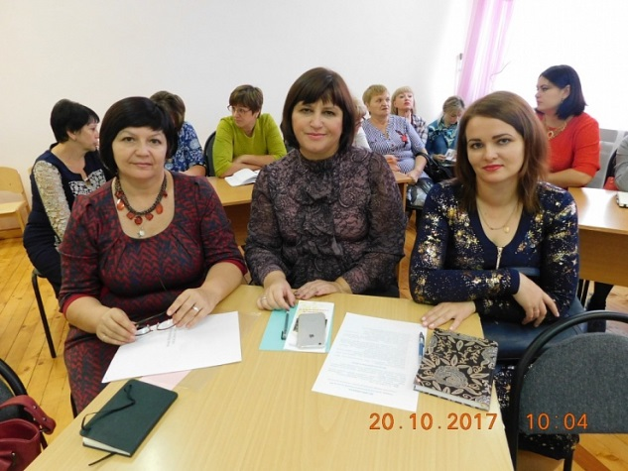 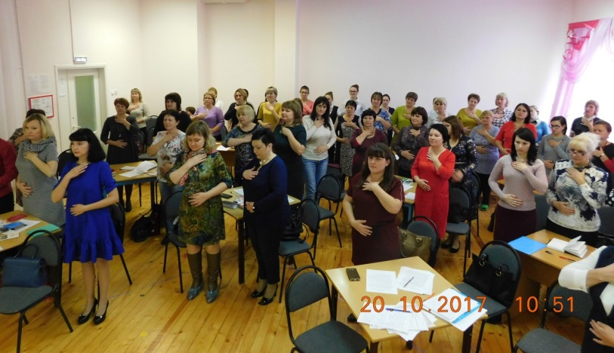

Подготовил учитель-логопед: Бурдейная Е.В.